4.1. Analiza zgodności efektów kształcenia z potrzebami rynku

Studia Pierwszego Stopnia
Raport monitoringu losów absolwentów Akademii Pomorskiej w Słupsku rocznika 2020 dotyczy absolwentów/absolwentek kierunku Praca Socjalna. Monitoring losów przeprowadzono zgodnie z procedurą:
1) przyjętą uchwałą Senatu AP w Słupsku nr R. 000.518 z dnia 24 stycznia 2018r. w sprawie Wprowadzenia Procedury Badań Losów Zawodowych Absolwentów;
2) przepisów zawartych w Ustawie o Szkolnictwie Wyższym z dnia 27 września 2018 (Dz.U. 2018 poz. 1668) w zakresie dostosowania programu kształcenia do potrzeb rynku pracy.
Dane zostały zebrane przy użyciu metody sondażu ankietowego. Zastosowano technikę badawczą w postaci ankiety, natomiast za narzędzie posłużył kwestionariusz ankiety – skierowany do absolwentek oraz absolwentów kierunku Praca Socjalna (Studia Pierwszego Stopnia). Kwestionariusz dostępny był w wersji online i wysłany został na adres mailowy podany przez absolwentów/absolwentki podczas rozliczania Karty Obiegowej dla Studenta Odchodzącego z Uczelni. Ankieta liczyła 13 pytań z kafeterią: półotwartą, koniunktywną oraz dysjunktywną. Kwestionariusz ankiety przesłano niemal do wszystkich absolwentów SPS kierunku Praca Socjalna zamieszkałych w Polsce czyli do 5 osób. Nie przesłano ankiet do 2 absolwentów, zamieszkałych na Ukrainie.
Udział w badaniach był dobrowolny. Na ankietę odpowiedziało łącznie 4 absolwentek/absolwentów studiów stacjonarnych (z grupy docelowej N=5), co stanowi 80% grupy respondentów/respondentek. Na studiach niestacjonarnych nie było absolwentów z roku 2020. Główne obszary pytań zadanych w kwestionariuszu dotyczyły informacji na temat:
- obecnej sytuacji zawodowej – momentu podjęcia pracy; formy podpisanych umów o pracę; zgodności wykonywanych zadań z oczekiwaniami i kierunkiem ukończonych studiów;
- przebiegu kariery zawodowej – konieczności dokształcania; profilu instytucji/firmy, w której absolwent/absolwentka jest zatrudniony/a; wysokości wynagrodzenia; perspektyw dalszego rozwoju zawodowego; oceny kształcenia na Akademii Pomorskiej w Słupsku.
Głównym celem przeprowadzonych badań była ocena efektów uczenia się na Akademii Pomorskiej w Słupsku z perspektywy studentów/studentek. W opracowaniu zawarte są także informacje dotyczące tego, ilu z absolwentów znajduje pracę po ukończeniu studiów, na ile jest ona zgodna z ich oczekiwaniami i przede wszystkim z kierunkiem studiów.
Przedłożony monitoring losów absolwenta, uznano za istotny element procesu doskonalenia istniejących programów kształcenia. W oparciu o uzyskane w ramach prowadzonych badań odpowiedzi przeprowadzono analizę poszczególnych aspektów związanych zarówno z kompetencjami zawodowymi absolwentów/absolwentek, jak i ich statusem na rynku pracy.

WYNIKI

Podstawowym aspektem odpowiadającym założeniom ekonomiki kształcenia czyli dostosowania kształcenia do potrzeb rynku pracy realizowanego procesu kształcenia jest fakt znalezienia przez absolwenta pracy. Natomiast w przypadku braku zatrudnienia – określenie przyczyn, dla których absolwent pozostaje bezrobotny. Zagadnienia te w sposób ogólny ukazuje wykres nr 1.

Wykres nr 1
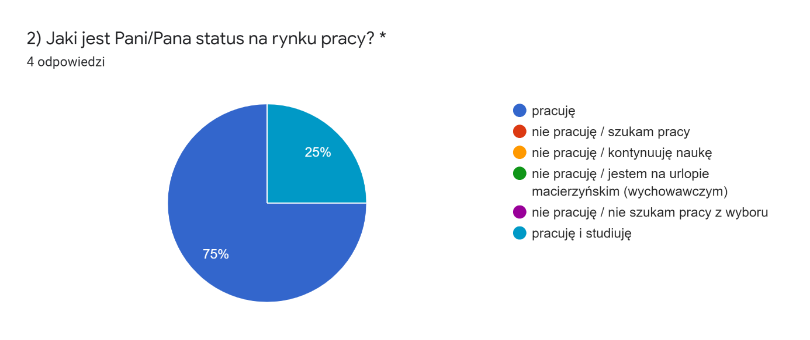
Źródło: Losy absolwentów kierunku Praca Socjalna Studia Pierwszego Stopnia Akademii Pomorskiej w Słupsku. Wyniki monitoringu za rok 2020.
5%

Uzyskane dane wskazują, że wśród absolwentów/absolwentek kierunku Praca Socjalna ostatniego rocznika dotychczas pracę znalazło 100% z nich. Spośród badanych osób 25% podkreśla, że jednocześnie kontynuuje naukę. Wszyscy absolwenci znaleźli zatrudnienie, co nie koliduje z możliwością kontynuacji studiów na drugim stopniu, a co jest sferą indywidualnych decyzji absolwentów.
Kolejne zadane absolwentom pytanie pozwoliło określić związek obecnie wykonywanej pracy z kierunkiem ukończonych studiów (Wykres nr 2).

Wykres nr 2
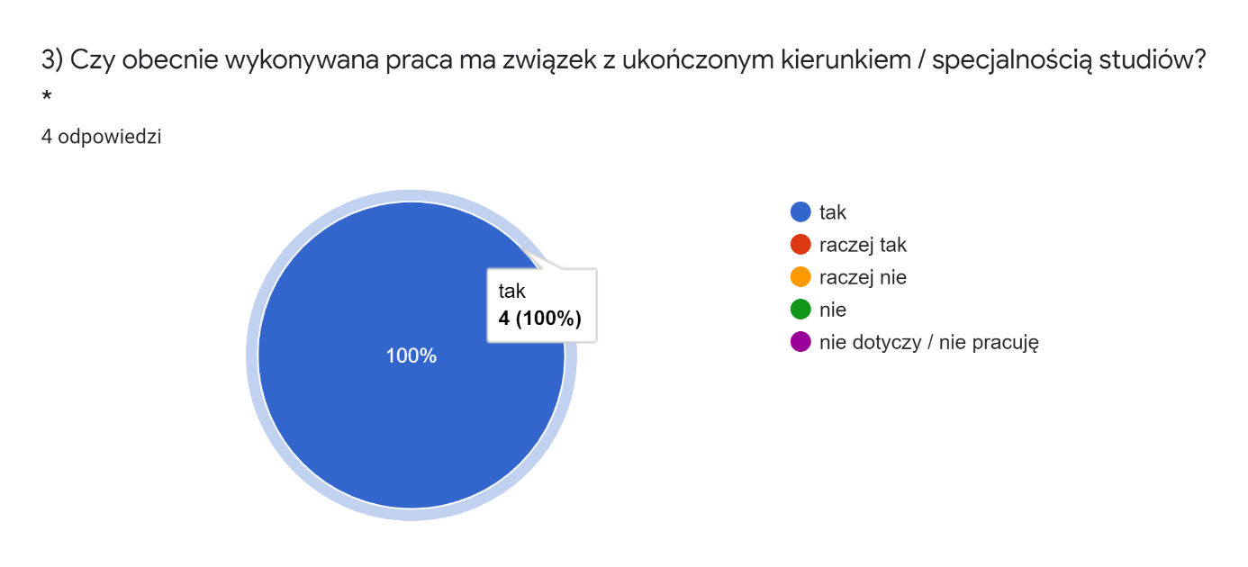
Źródło: Losy absolwentów kierunku Praca Socjalna Studia Pierwszego Stopnia Akademii Pomorskiej w Słupsku. Wyniki monitoringu za rok 2020.
5%

W świetle uzyskanych wyników można zauważyć, że wszyscy absolwenci/ absolwentki (100%) wykonują pracę zgodną z posiadanym wykształceniem, mimo faktu, iż są to studia pierwszego stopnia i absolwentki oraz absolwenci są zobowiązani poszerzać swoją wiedzę, umiejętności oraz kompetencje. Dowodzi to także, iż rynek pracy związany ze strukturami pomocy społecznej (pracy socjalnej) jest chłonny, a zapotrzebowanie na usługi profesjonalnego wsparcia jest na tyle duże, że pracodawcy nie określają wygórowanych wymagań.
Wykres nr 3 dookreśla zaś miejsca zatrudnienia wskazane przez respondentki/respondentów.

Wykres nr 3
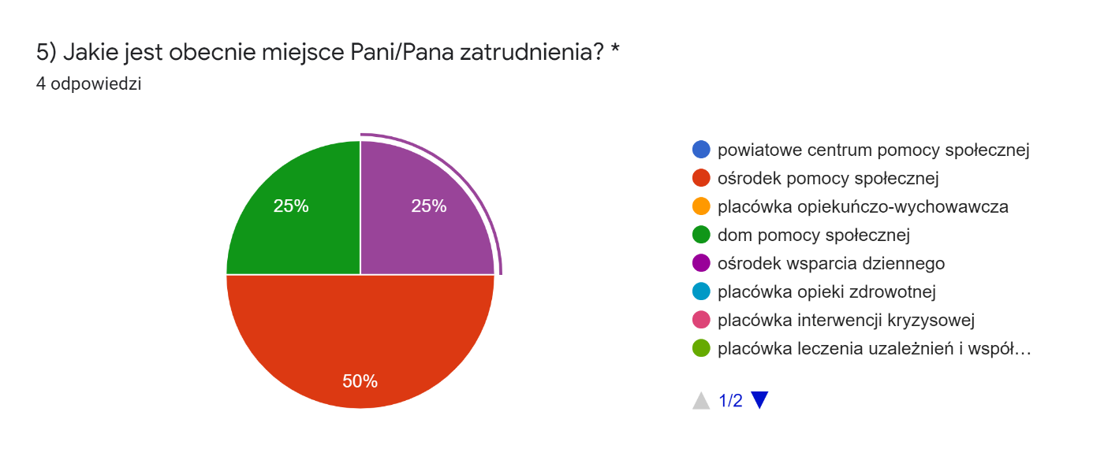
Źródło: Losy absolwentów kierunku Praca Socjalna Studia Pierwszego Stopnia Akademii Pomorskiej w Słupsku. Wyniki monitoringu za rok 2020.

Absolwenci i absolwentki kierunku Praca Socjalna Akademii Pomorskiej w Słupsku nie muszą podejmować konkurencji ze względu na dużą chłonność rynku pracy. Badania wskazują, że osoby, które udzieliły odpowiedzi w ankiecie pracują w ośrodkach pomocy społecznej i domach pomocy społecznej. Tym niemniej możliwe są wybory absolwentów podejmowania aktywności zawodowej poza systemem wsparcia społecznego, co potwierdza jeden z absolwentów. Także analiza rozkładu odpowiedzi na pytanie o status absolwenta na rynku pracy wskazuje Wykres nr 1), iż absolwenci nie napotykają na trudności/problemy ze znalezieniem pracy po ukończeniu studiów I stopnia na kierunku Praca Socjalna.
5%
Ponadto w przeprowadzonym badaniu podjęto próbę określenia odległości pomiędzy miejscem zamieszkania absolwentów/absolwentek a ich miejscem zatrudnienia (Wykres nr 4).

Wykres nr 4
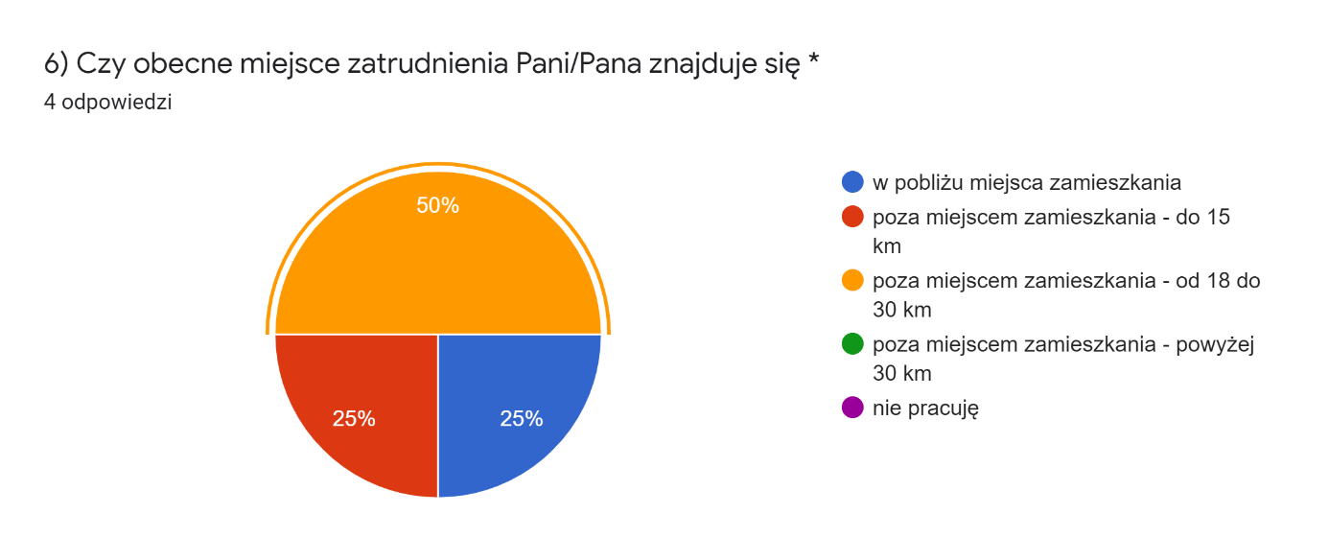
5%
Źródło: Losy absolwentów kierunku Praca Socjalna Studia Pierwszego Stopnia Akademii Pomorskiej w Słupsku. Wyniki monitoringu za rok 2020.
5%

Powyższe dane wskazują, że absolwenci/absolwentki Pracy Socjalnej znaleźli zróżnicowaną ofertę z punktu widzenia dojazdu do miejsca pracy, co wskazuje na jednostkowe generowanie wolnych miejsc pracy w systemie wsparcia społecznego. Jedynie 25% absolwentów/absolwentek znalazło zatrudnienie w pobliżu miejsca zamieszkania. Trudno jest określić, czy wariant zatrudnienia w placówce wsparcia społecznego w miejscu zamieszkania jest optymalny, bowiem pracownik jako członek lokalnej społeczności jest automatycznie lokalizowany i mogą być wobec niego generowane specyficzne oczekiwania klientów. W tym kontekście nie jest istotny procentowy układ zatrudnienia na miejscu, a w relatywnie niedużej odległości. Tym bardziej, że odległość rzędu 18-30 km jest obecnie standardem. Istotą studiów na kierunku praca socjalna jest operowanie sferą pobudzenia aktywności wobec zagrożeń społecznych typu bezrobocie, bezradność, sytuacje kryzysowe. Dlatego absolwenci prawdopodobnie radzą sobie lepiej z mobilnością i inicjatywnością w rozstrzyganiu swoich własnych strategii pracy lub stylu egzystencji. Można też wnioskować, że uzyskane na studiach kompetencje wpływają na przyjmowanie postawy otwartej i proaktywnej w kontekście poszukiwania pracy, co przekłada się m.in. na większą mobilność absolwentów na rynku pracy (75% badanych znalazło pracę poza miejscem zamieszkania).

Badaniu poddano także formę zatrudnienia absolwentek/absolwentów, pytając ich o rodzaj podpisanej umowy o pracę (Wykres nr 5).

Wykres nr 5
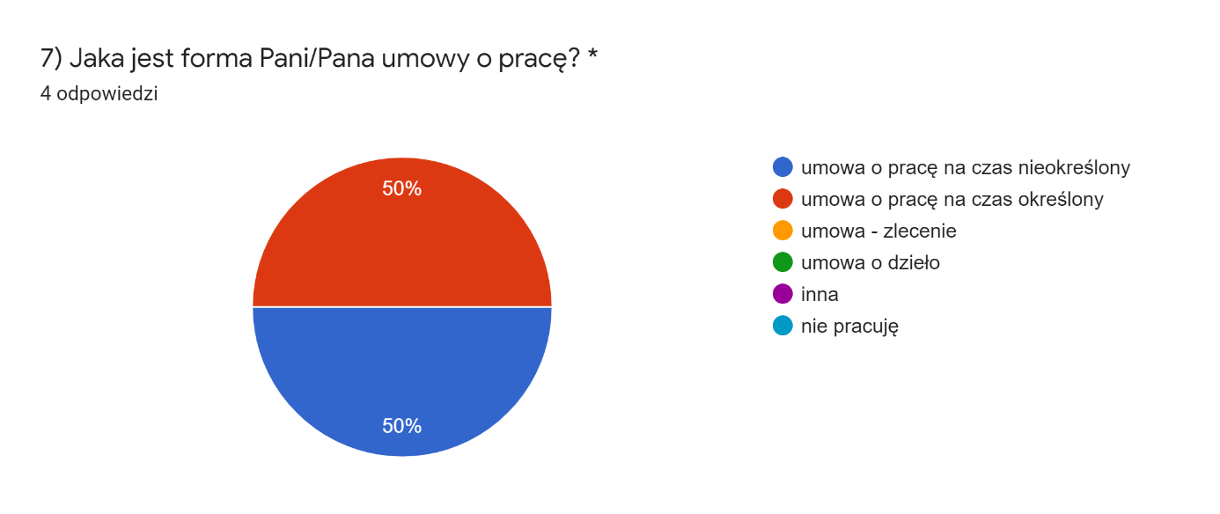
Źródło: Losy absolwentów kierunku Praca Socjalna Studia Pierwszego Stopnia Akademii Pomorskiej w Słupsku. Wyniki monitoringu za rok 2020.
5%

Połowa absolwentek/absolwentów Pracy Socjalnej podjęła pracę na podstawie umowy o pracę na czas nieokreślony natomiast druga połowa na podstawie umowy na czas określony. Trudno jest wnioskować z tak małego spektrum generalną tendencję. Dane te wskazują, że po ukończeniu studiów z zakresu Praca Socjalna rynek pracy umożliwia pozyskanie stabilnego zatrudnienia. Różnicuje się ono jedynie w sferze formy umowy o pracę.

OCENA EFEKTÓW UCZENIA SIĘ

Wyniki badania obejmują problematykę oceny efektów uczenia się w obszarze wiedzy, umiejętności oraz kompetencji społecznych.

W odniesieniu do pierwszego zagadnienia (wiedza) ujawniła się tendencja, która pozwala przyjąć, iż absolwenci i absolwentki wysoko oceniają przydatność uzyskanych efektów w zakresie wiedzy (Wykres nr 6).

Wykres nr 6
WIEDZA

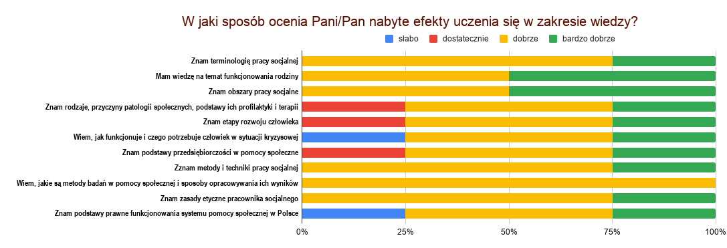
Źródło: Losy absolwentów kierunku Praca Socjalna Studia Pierwszego Stopnia Akademii Pomorskiej w Słupsku. Wyniki monitoringu za rok 2020.
5%

Przeważająca część deklaracji sygnalizuje dobrą wiedzę zdobytą podczas studiówa, przydatną w wykonywanym zawodzie. Najsłabszym modułem jest znajomość podstaw prawnych funkcjonowania systemu pomocy społecznej w realiach polskich oraz wiedza a zachowaniach i postawach klientów pomocy społecznej, w szczególności zachowaniach w warunkach kryzysowych. Absolwenci nie najwyżej oceniają swoją wiedzę o rozwoju człowieka oraz patologiach społecznych zakłócających harmonię rozwojową a także własną wiedzę sprzyjającą wyzwalaniu przedsiębiorczości w rozwiązywaniu problemów społecznych i egzystencjalnych na styku klient-system pomocy społecznej. Należy jednak zauważyć, że wszystkie inne aspekty wiedzy przydatne pracownikowi socjalnemu oceniane są na poziomie dobrym lub bardzo dobrym. W sumie średnia ważona samooceny osiągniętej wiedzy kształtuje się na poziomie dobrym.

W ramach prowadzonego badania uzyskano również odpowiedzi dotyczące efektów uczenia się w zakresie umiejętności nabytych w trakcie studiów i ich możliwości bezpośredniego zastosowania w pracy zawodowej (Wykres nr 7).

Wykres nr 7
UMIEJĘTNOŚCI

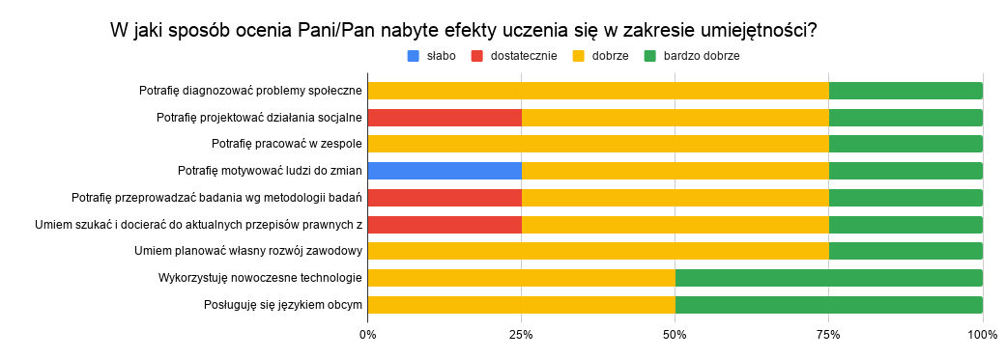

Źródło: Losy absolwentów kierunku Praca Socjalna Studia Pierwszego Stopnia Akademii Pomorskiej w Słupsku. Wyniki monitoringu za rok 2020.
5%

Respondentki/respondenci w sposób zróżnicowany dokonali samooceny swoich kompetencji. Jako negatywy wskazali umiejętności motywowania klientów do zmian lub współpracy oraz umiejętności projektowania działań socjalnych na podbudowie aktualnych podstaw prawnych oraz własnych badań sondażowych jako wiarygodnych danych do strategii skutecznego wsparcia klientów. Kontrowersyjną jest relatywnie wysoka samoocena znajomości nowoczesnych technologii informatycznych lub operowanie językiem obcym w środowisku klientów jednorodnie polskich i w znacznym stopniu dystansujących się w stosunku do oprzyrządowania w nowoczesne technologie informatyczne. Natomiast umiejętność obsługi systemów informatycznych współczesnego urzędnika jest kwestią oczywistą i tę oczywistość absolwenci wypełniają.

Indywidualnej ocenie poddano też efekty uczenia się w zakresie nabytych kompetencji społecznych niezbędnych w pracy pedagogicznej (Wykres nr 8).

Wykres nr 8
KOMPETENCJE SPOŁECZNE
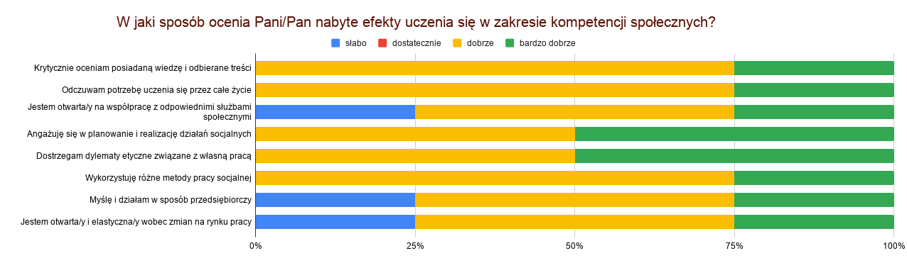

Źródło: Losy absolwentów kierunku Praca Socjalna Studia Pierwszego Stopnia Akademii Pomorskiej w Słupsku. Wyniki monitoringu za rok 2020.
5%

W tym przypadku respondentki/respondenci zasygnalizowali niepokojące zjawisko własnej elastyczności w ramach rynku pracy (mają przecież stymulować przedsiębiorczość swoich klientów w tym zakresie). Podobnie niepokojąca jest ograniczona otwartość na współprace z innymi instytucjami wsparcia społecznego lub służbami egzekucji porządku publicznego. Pozytywne są natomiast te aspekty samooceny, z których wynika deklaracja zaangażowania w przedsięwzięcia pracy socjalnej oraz etyczne tło własnej aktywności zawodowej pracownika socjalnego, choć może to być potencjalna przesłanką wypalenia zawodowego. Podobnie jak w poprzednich aspektach wiedzy i kompetencji samoocena kompetencji społecznych układa się na poziomie dobrym.
Z ustaleń poglądów absolwentów 2020 r. wynika ich relatywnie duże motywacje do pracy w swoim zawodzie, choć nie można generalizować wniosków w kwestii dalszej kontynuacji kształcenia wspomagającego funkcje zawodowe. Należałoby to raczej rozpatrywać jako decyzję jednostkową.

Wykres nr 9
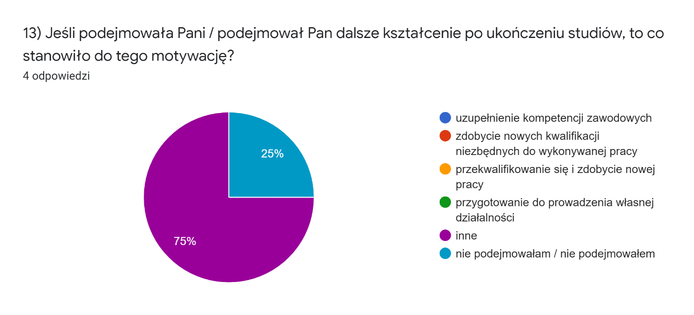
Źródło: Losy absolwentów kierunku Praca Socjalna Studia Pierwszego Stopnia Akademii Pomorskiej w Słupsku. Wyniki monitoringu za rok 2020
5%

Prawdopodobnie wybory dalszych karier edukacyjnych uległy falsyfikacji w wyniku przewagi (75%) opcji – inne.

Aktualny poziom wynagrodzenia został z kolei oceniony jako zadowalający (50% badanych), adekwatny do wykonywanej pracy (25% badanych). Niezadowalający poziom wynagrodzenia odczuwa zaś 25% badanych. (Wykres nr 10).

Wykres nr 10
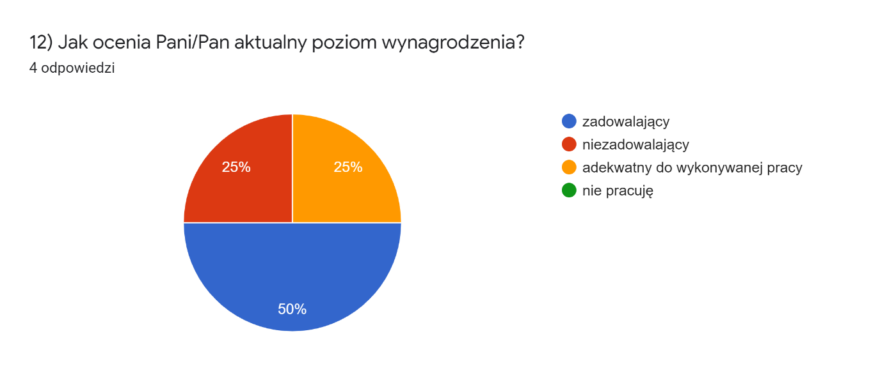
Źródło: Losy absolwentów kierunku Praca Socjalna Studia Pierwszego Stopnia Akademii Pomorskiej w Słupsku. Wyniki monitoringu za rok 2019.
5%

W odniesieniu do uzyskiwanych zarobków połowa absolwentów określa je jako zadowalające w relacji do kwalifikacji. Jeden z uczestników badań określił je jako niezadawalające, natomiast czwarty respondent określił zarobki jako adekwatne do wykonywanej pracy.

PODSUMOWANIE
Prezentowane powyżej informacje przeanalizowane zostały z punktu widzenia ewentualnych zmian, jakie można lub należy wprowadzić, aby doskonalić jakość kształcenia i zwiększyć poziom dopasowania oferty dydaktycznej do potrzeb rynku pracy. Uwzględniając dane pozyskane w ramach badania losów absolwentek i absolwentów kierunku Praca Socjalna Katedra Pracy Socjalnej Akademii Pomorskiej w Słupsku dokonała kilku konkretnych zmian w programach nauczania. Po pierwsze, w październiku 2018 roku powołano Instytutową Komisję ds. Jakości Kształcenia. Spotkania w ramach tego organu przyniosły konkretne rozwiązania w postaci wprowadzenia: zajęć o charakterze projektowym, jak również praktyk śródrocznych; zwiększenia zakresu godzin niektórych przedmiotów metodycznych oraz ilości godzin praktyk studenckich; pozyskiwania dodatkowych kwalifikacji przez studentów/studentki – jeszcze w trakcie cyklu kształcenia. Zwrócono także szczególną uwagę na dostosowanie nowo przyjętych efektów uczenia się z zakresu wiedzy, umiejętności oraz kompetencji społecznych do oczekiwań sygnalizowanych przez potencjalnych pracodawców. Opracowano także nowy regulamin praktyk uwzględniający nowe zasady ich odbywania. Ponadto, zajęcia w obszarze nauczania języków obcych powierzono specjalistom z neofilologii, którzy zastąpili lektorów reprezentujących studium języków obcych. Zdecydowano także o wprowadzeniu do programu nauczania dodatkowych wykładów monograficznych prowadzonych w językach obcych.
Poszukiwaniu optymalnych rozwiązań, służących podnoszeniu jakości kształcenia i atrakcyjności ofert absolwentów kierunku Praca Socjalna na rynku pracy, służy rozwijana współpraca Zakładu Pracy Socjalnej (wcześniej Katedry Pracy Socjalnej|) z interesariuszami zewnętrznymi, czyli potencjalnymi pracodawcami z miasta Słupska i okolic. Propozycje i sugestie przedstawicieli placówek pomocy społecznej pozwalają na doskonalenie procesu kształcenia, uwzględnianie w programach kształcenia tych aspektów zawodowego przygotowania kadry, na które zwracają uwagę dyrektorzy placówek pomocy społecznej w procesie rekrutacji pracowników.

4.2 Wnioski z analizy wyników monitoringu karier zawodowych absolwentów

Na podstawie ostatniego raportu (2018 rok), zamieszczonego na stronie internetowej http://www.ela.nauka.gov.pl, dotyczącego losów absolwentek/absolwentów Studiów Pierwszego Stopnia w Dziedzinie Nauk Społecznych Akademii Pomorskiej w Słupsku rozkład danych dotyczących ekonomicznych aspektów ich dalszego funkcjonowania przedstawia poniższa analiza.
Absolwentki/absolwenci Studiów Pierwszego Stopnia, którzy podjęli pracę otrzymywali wynagrodzenie w średniej wysokości 2567 złotych brutto, co stanowiło 59% średnich zarobków uzyskiwanych w gminach, w których zamieszkują.
Ponadto strona internetowa – Ogólnopolskiego Systemu Monitorowania Ekonomicznych Losów Absolwentów Szkół Wyższych – podaje dane dotyczące procentowego rozkładu ilości czasu, poświęconego przez absolwentów/absolwentki Dziedziny Nauk Społecznych Akademii Pomorskiej w Słupsku na konkretne czynności, mianowicie:
- praca – 37,5%;
- dalsze studia – 39,1%;
- opieka nad dzieckiem – 2,4%;
- bezrobocie – 4,7%;
- inny sposób – 36,7%.
Wśród absolwentek/absolwentów wykazujących, iż spędzają czas na pracy i dalszych studiach, uszczegółowiono kilka form zatrudnienia, mianowicie:
- praca etatowa – 31,6%;
- praca nieetatowa – 7,6%;
- samo zatrudnienie – 0,6%;
- studia łączone z zatrudnieniem (wśród absolwentek/absolwentów pracujących i dalej studiujących) – 18,2%.

Dodatkowo na powyższej stronie wskazano, że 49% absolwentek/absolwentów kontynuowało naukę po uzyskaniu dyplomu.

Pewne wnioski dotyczące karier zawodowych absolwentów wynikają także z badania losów absolwentów kierunku Praca Socjalna. Przede wszystkim, w świetle pozyskanych danych, absolwenci tego kierunku nie mają problemów ze znalezieniem pracy, co dobrze rokuje w kontekście dalszego rozwoju ich kariery zawodowej. Wśród pracujących absolwentów większość wykonuje pracę zgodną z wykształceniem/kwalifikacjami, co pośrednio wskazuje na ich dobre przygotowanie do zawodu i świadczy o zapotrzebowaniu rynku pracy na pracowników socjalnych. Niemal wszyscy (około 93%) badani absolwenci i absolwentki pracują na podstawie umowy o pracę (na czas określony i nieokreślony), która to forma jest zdecydowanie preferowana przez pracowników na rynku pracy, daje im bowiem poczucie stabilizacji oraz bezpieczeństwa, również ekonomicznego. Na poziom bezpieczeństwa wpływa także wysokość wynagrodzenia, które przez około 2/3 ankietowanych zostało uznane za zadowalające i adekwatne do wykonywanej pracy.

